1. Pipeline.ipynb

Pipeline

* Pipeline函數是Transformer用來呼叫大型語言模型(LLM)最簡單的方式
* 指定『任務』，pipeline會自動幫你搭配最適合的LLM，自動幫你完成任務
* 如沒有指定，Pipeline會自動挑選適合的LLM

自然語言處理任務

* 情感分析(sentiment-analysis)
* 零樣本分類(zero-shot-classification)
* 文字生成(text-generation)
* 問答系統(question-answering)
* 摘要(summarization)
* 翻譯(translation)

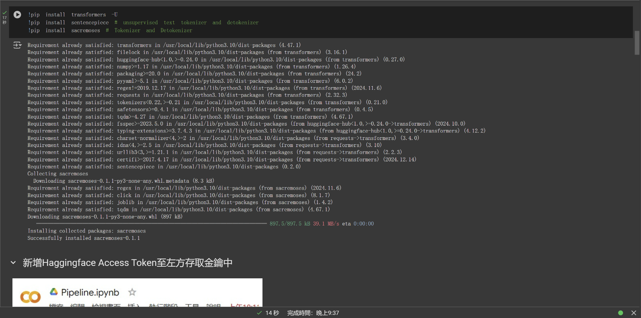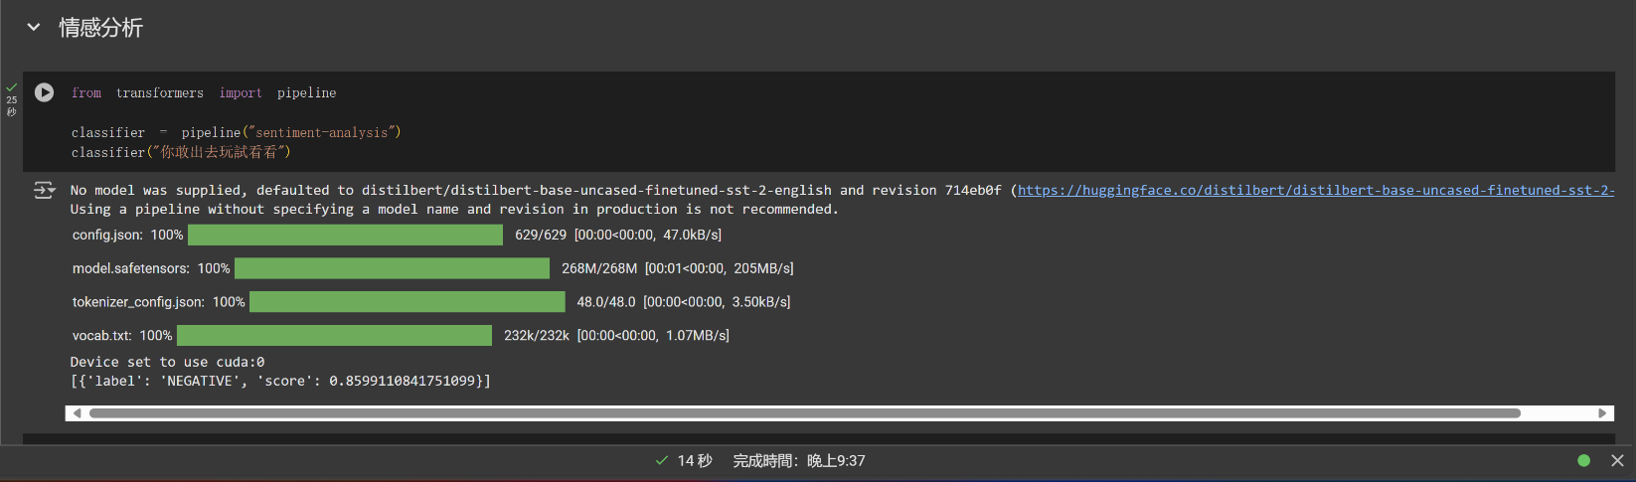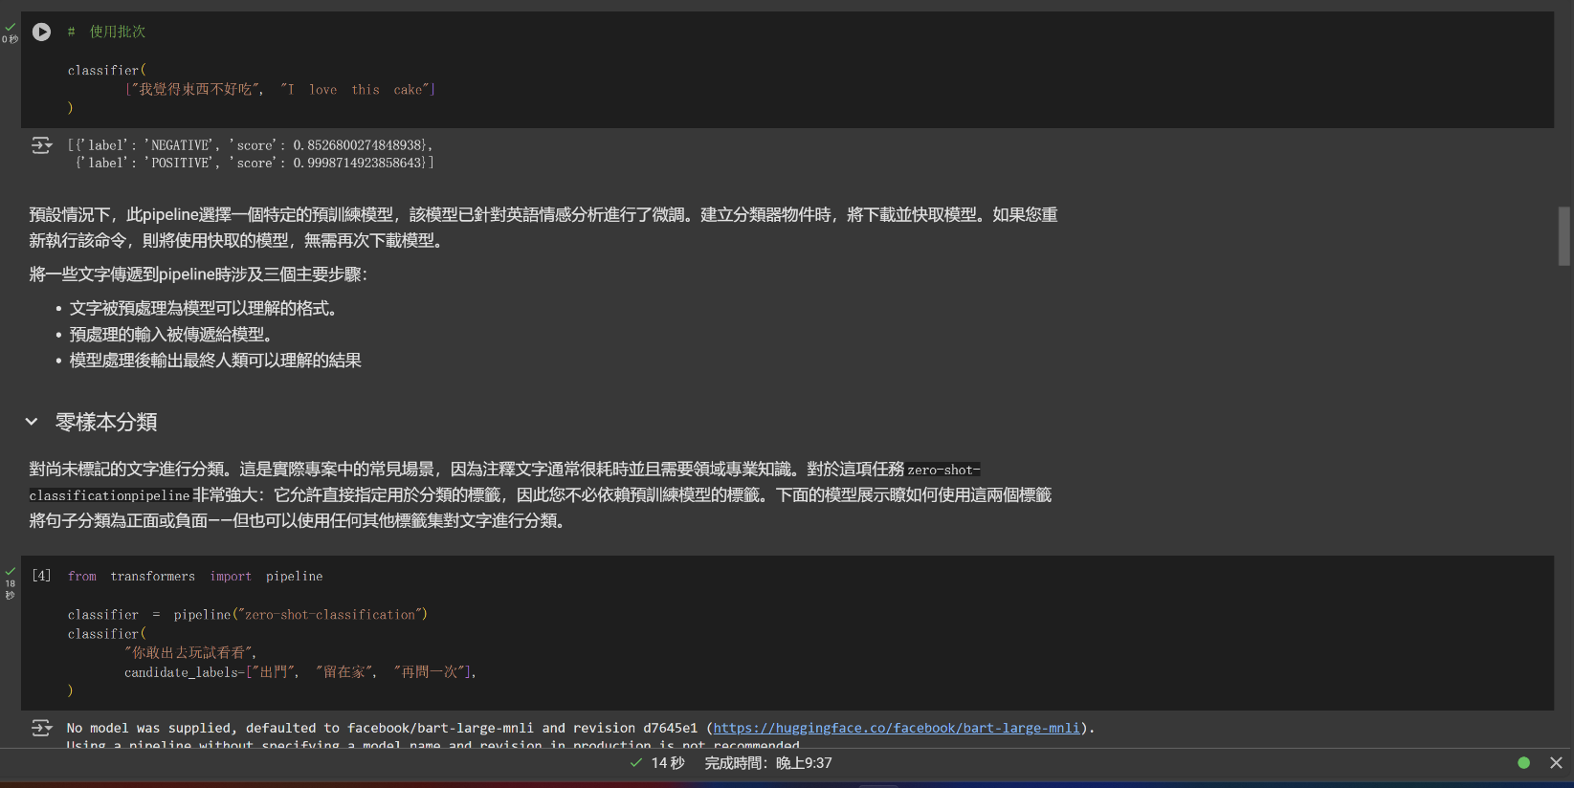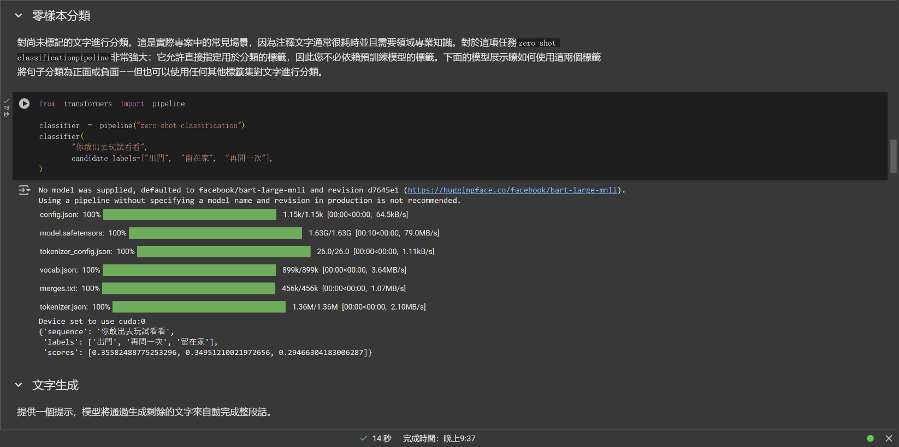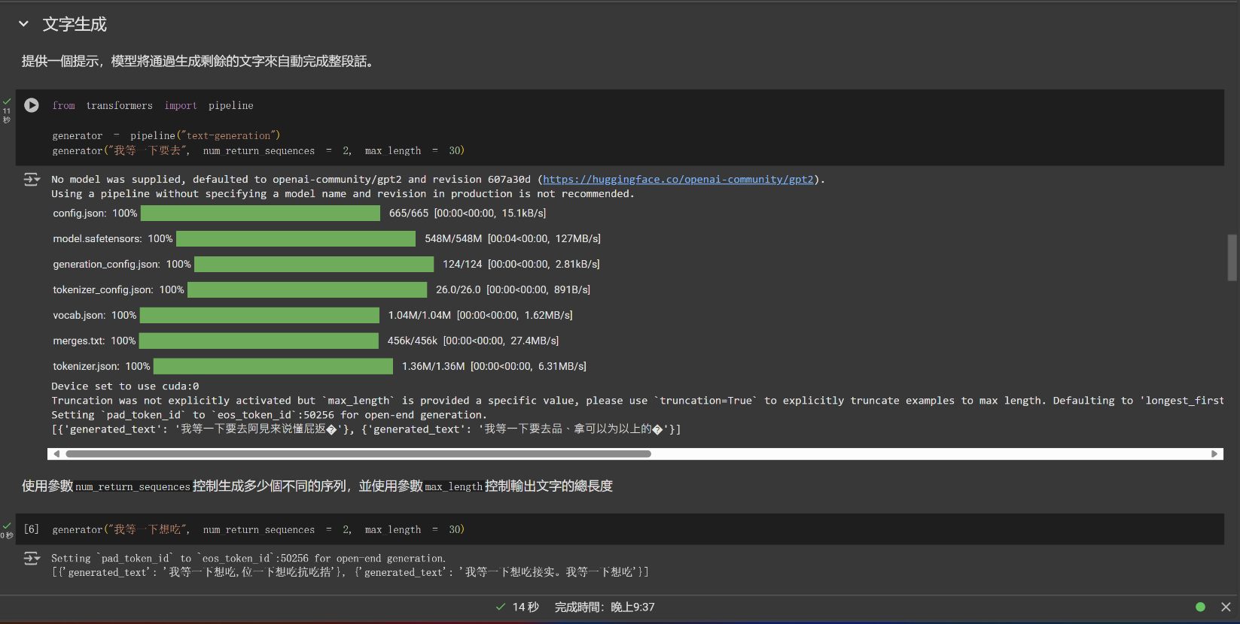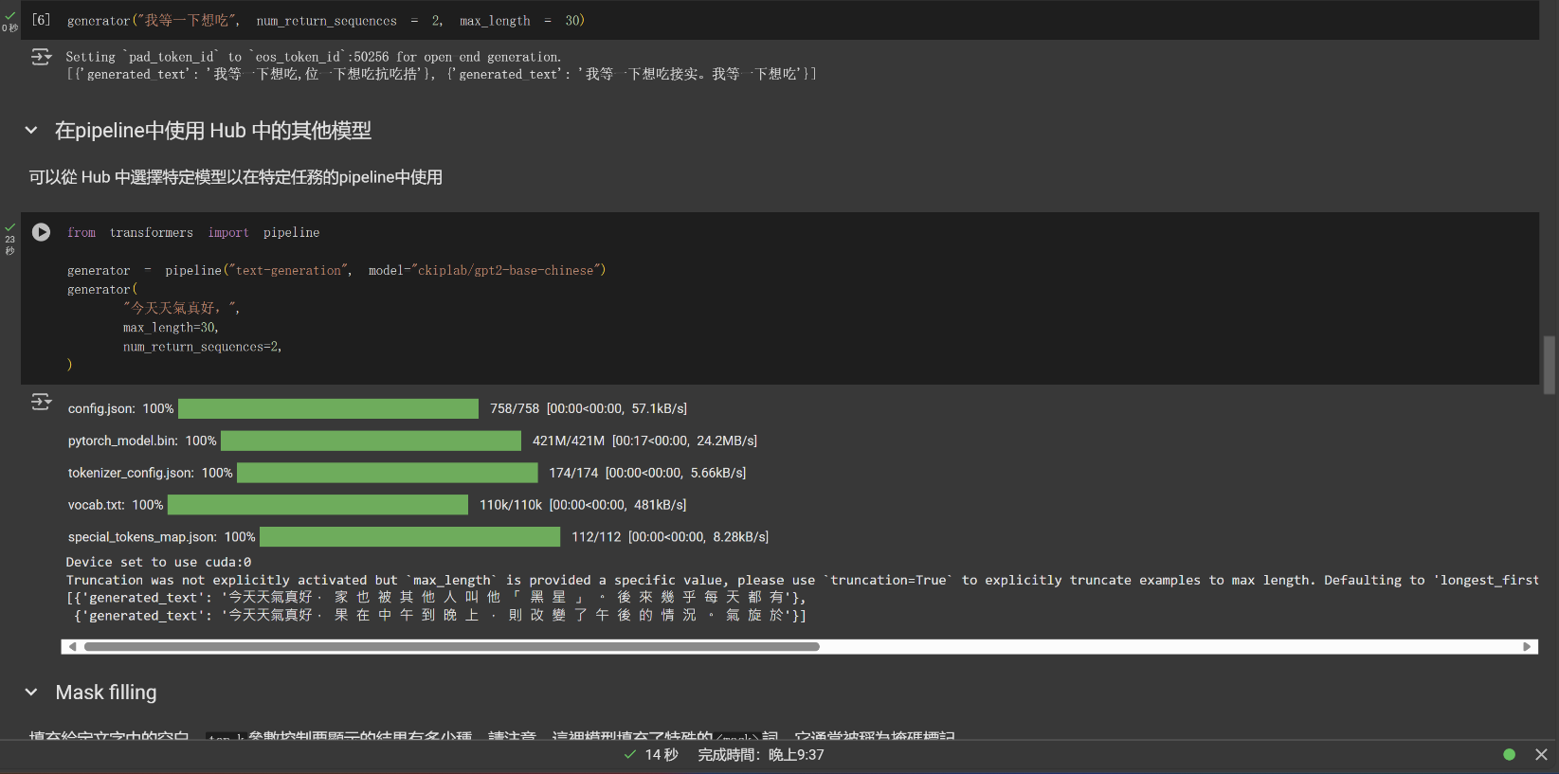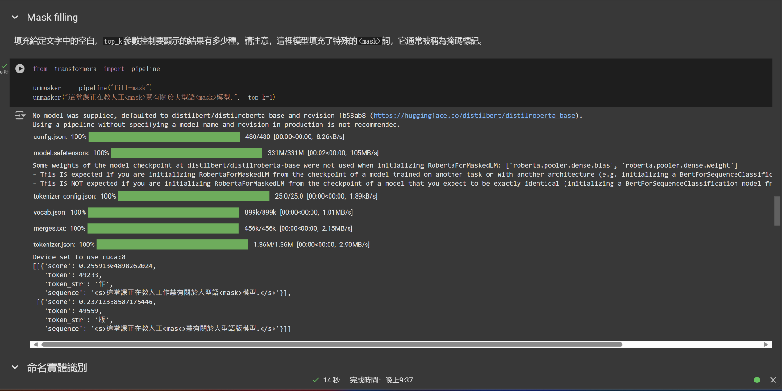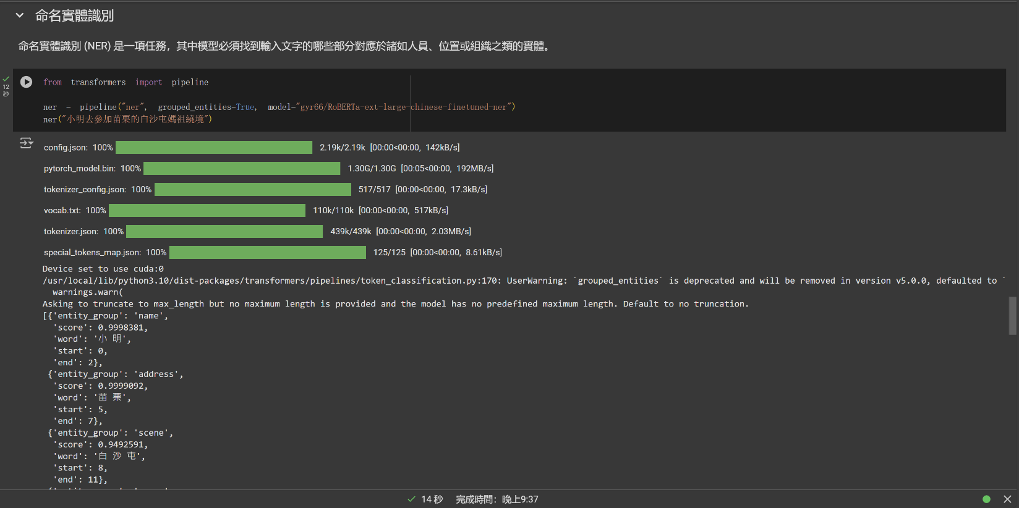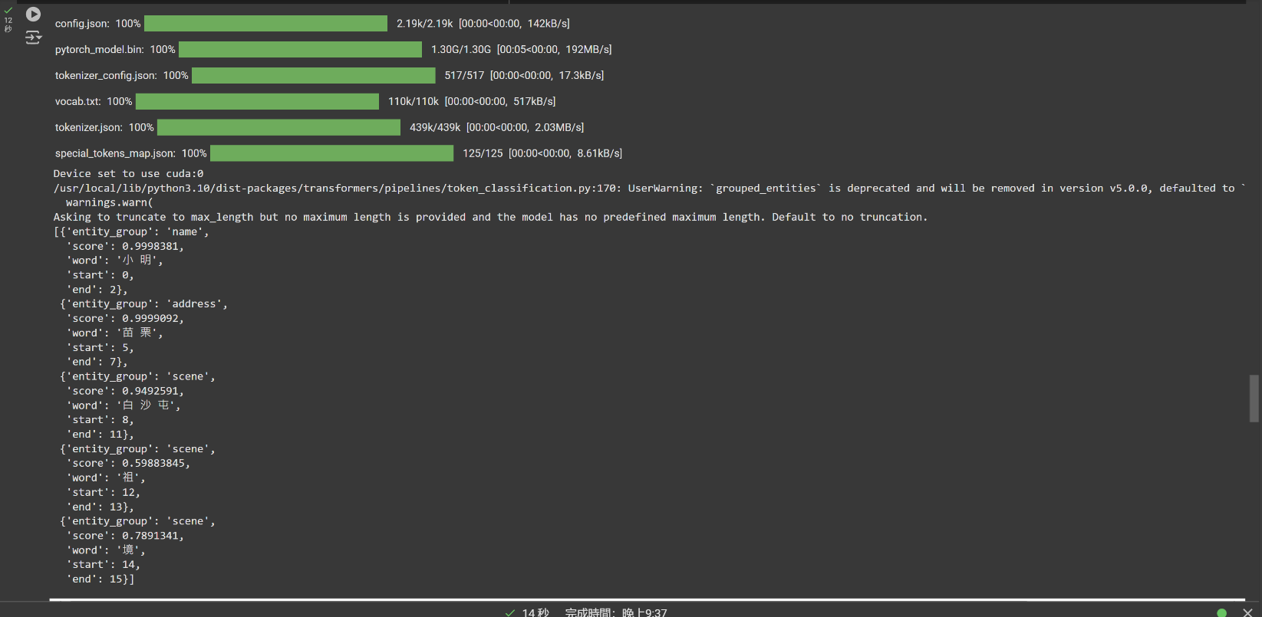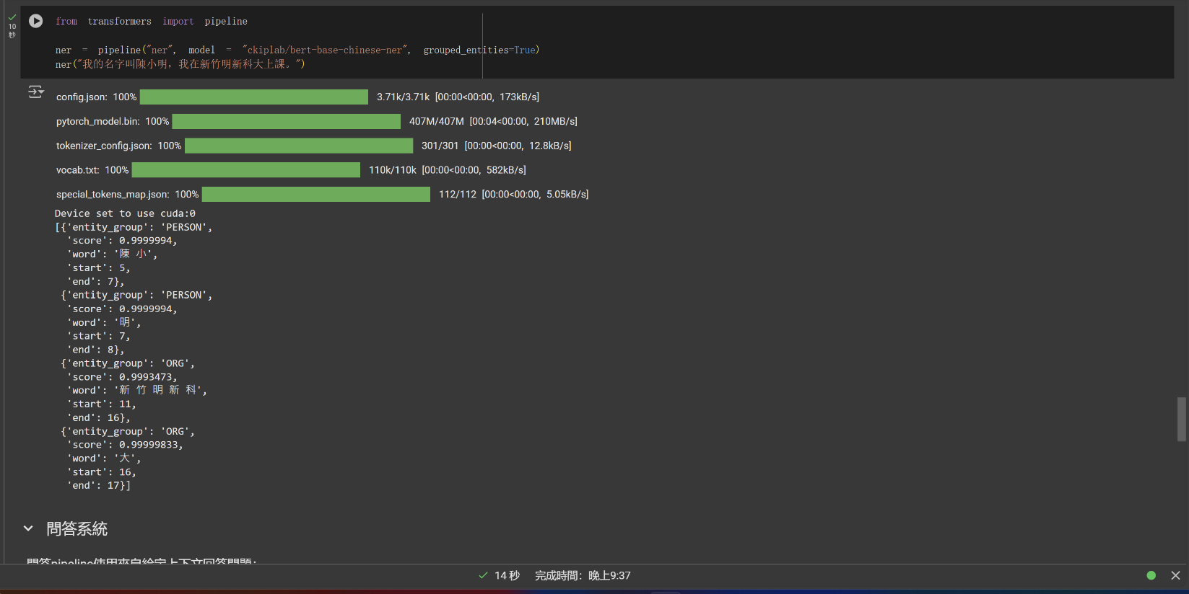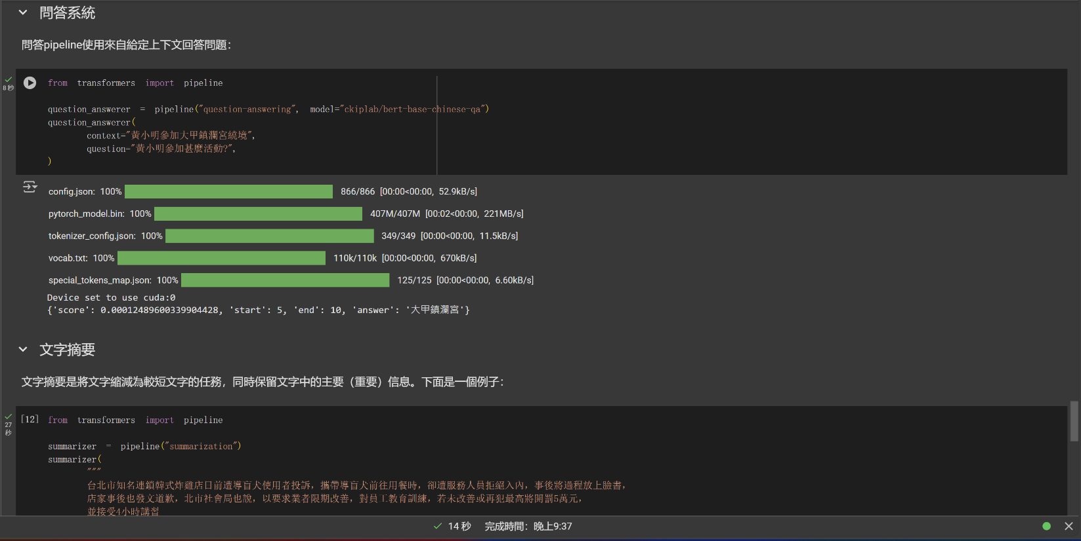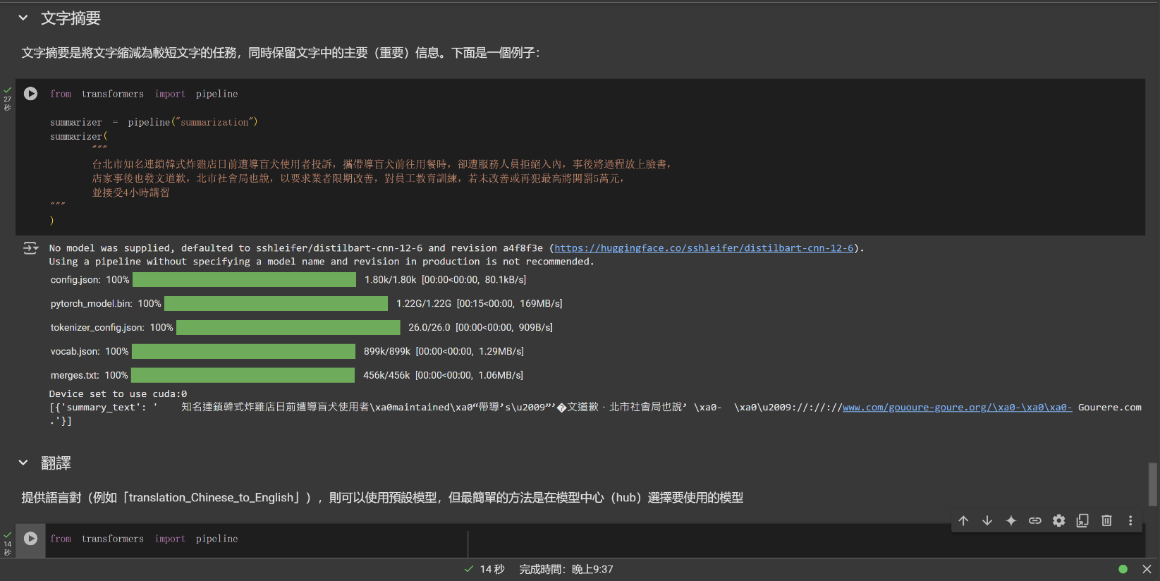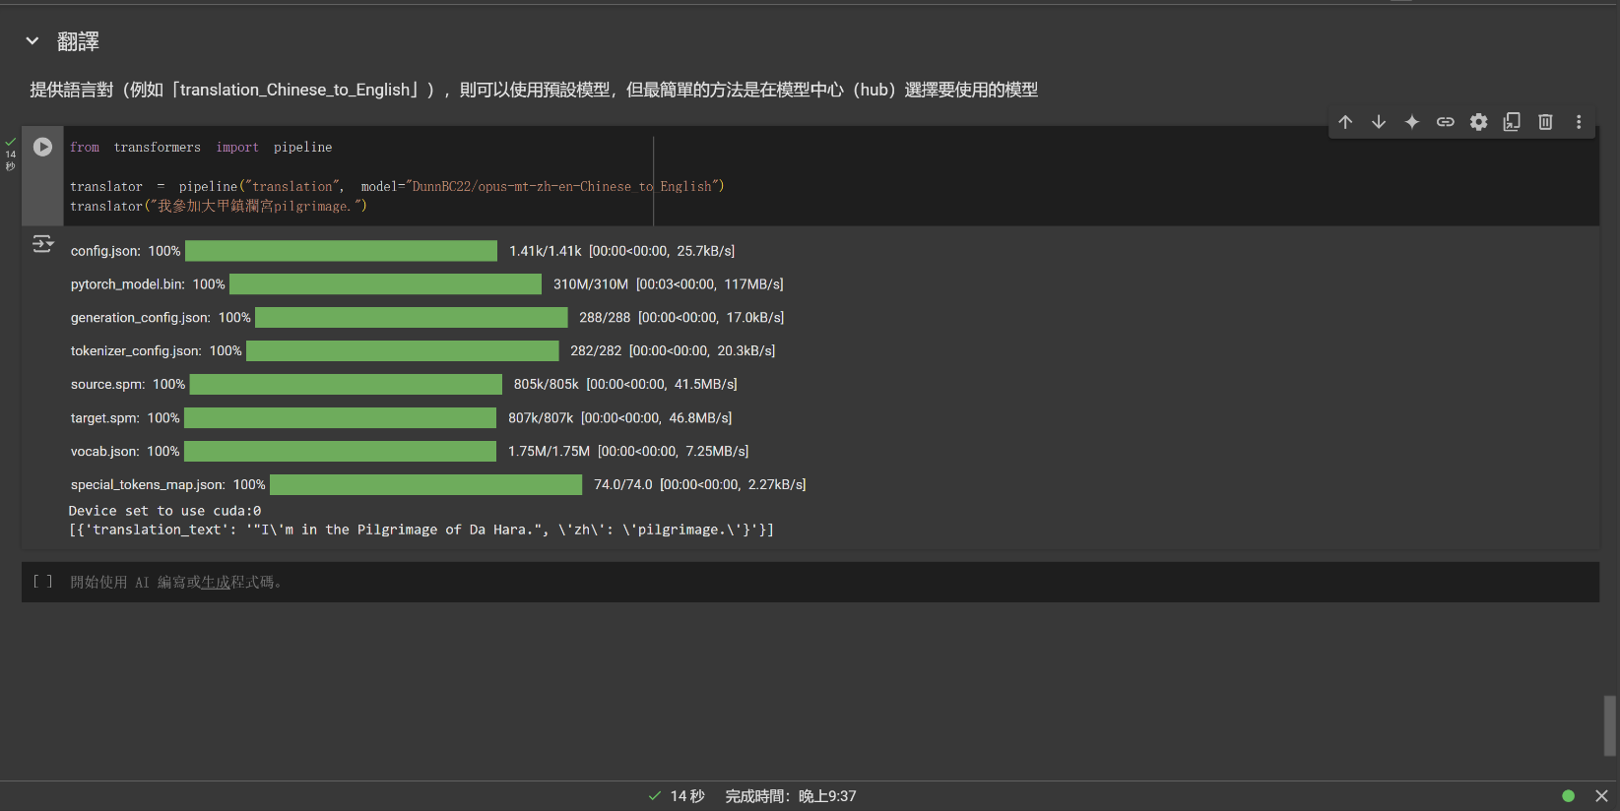

1. Transformers.ipynb

Transformers 套件

* Hugging Face結合平台內所有的LLM與資料集，推出Transformers套件，讓LLM的引用、操作、微調，與資料集的使用變得更方便

Bert

* Google取出Transformer的encoding部分，製作成Bert提供給一般人使用
* Bert來自於芝麻街美語的角色
* 提出Transfer Learning（轉移學習）概念，讓大家利用Bert來發展應用

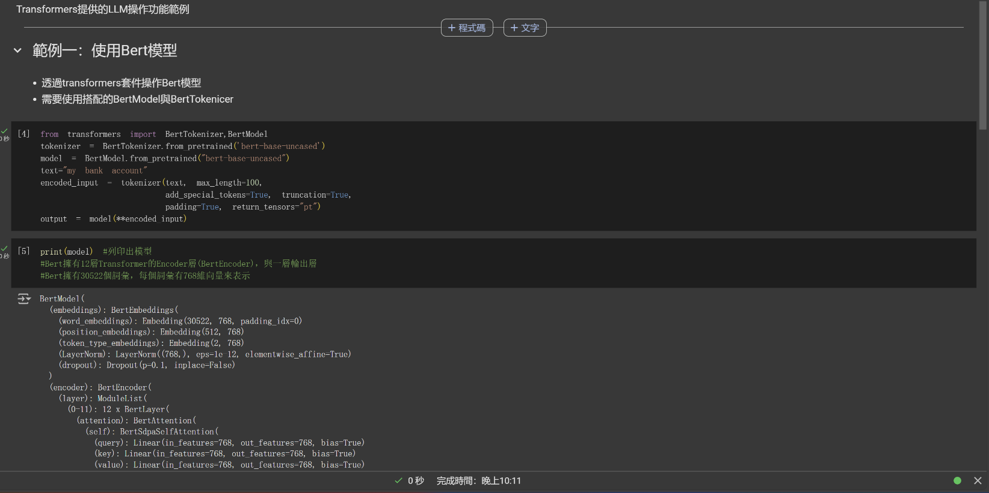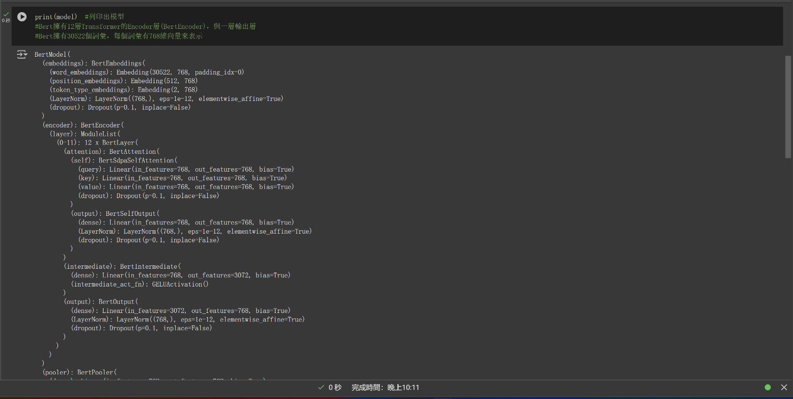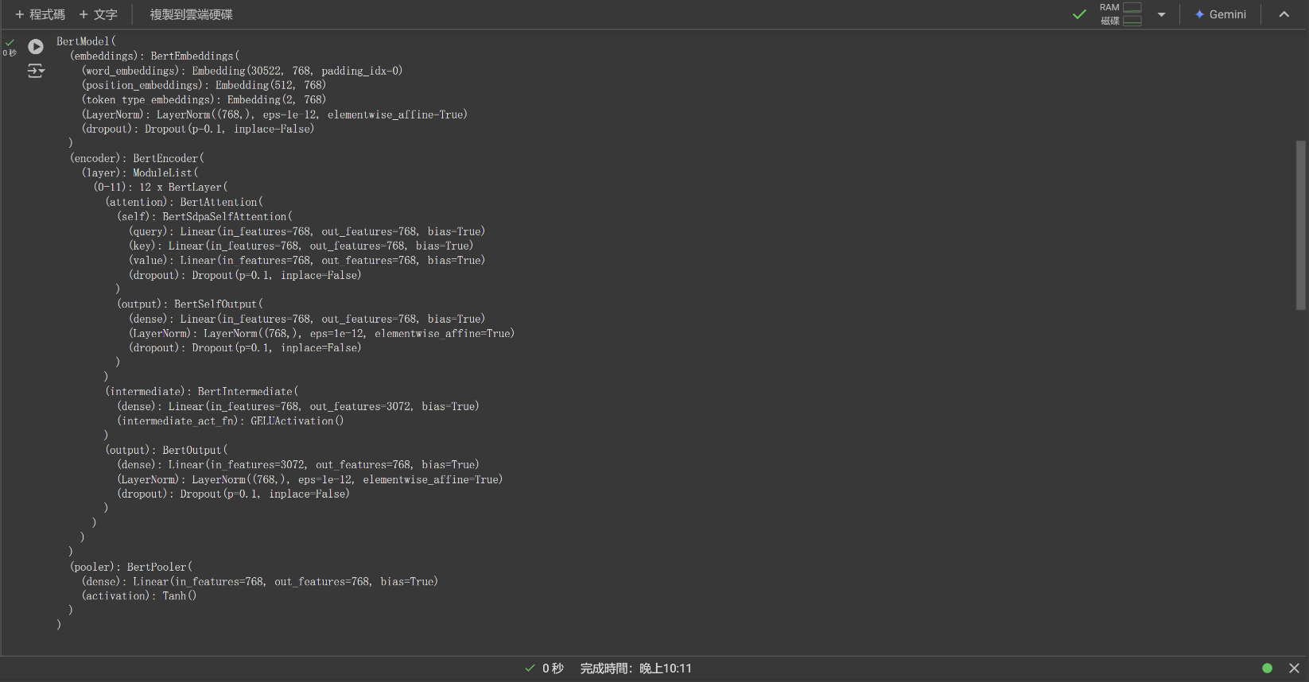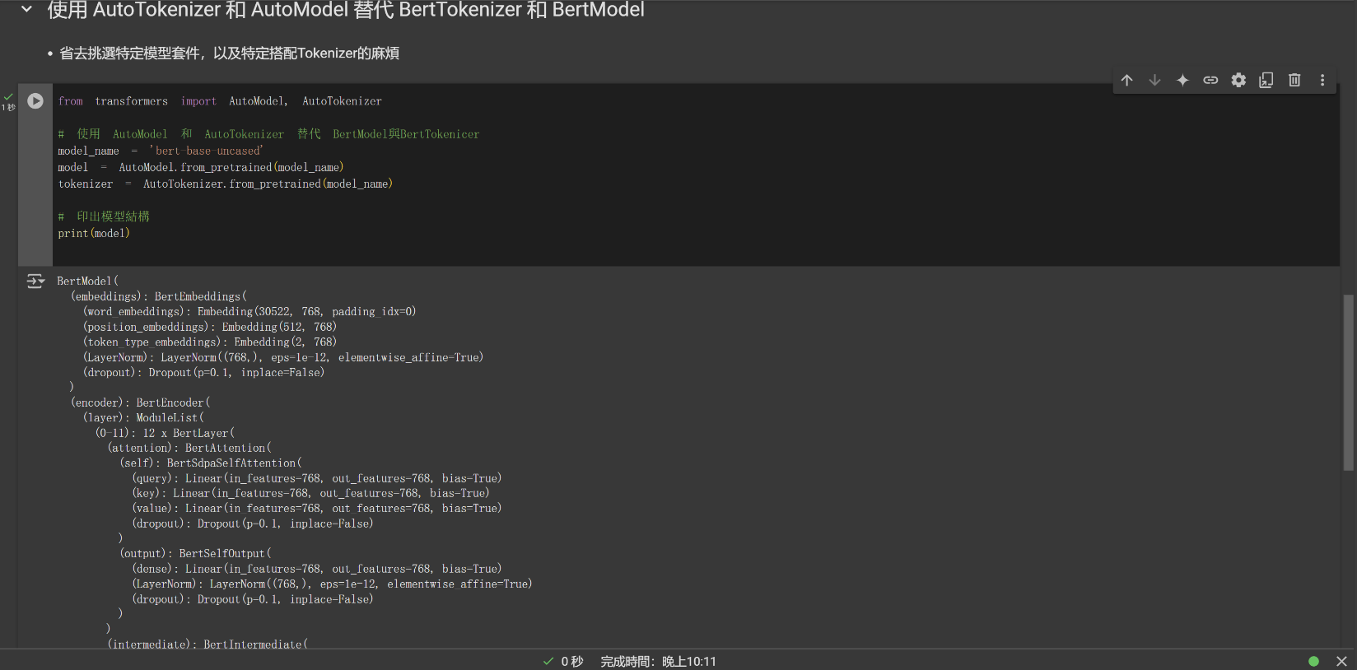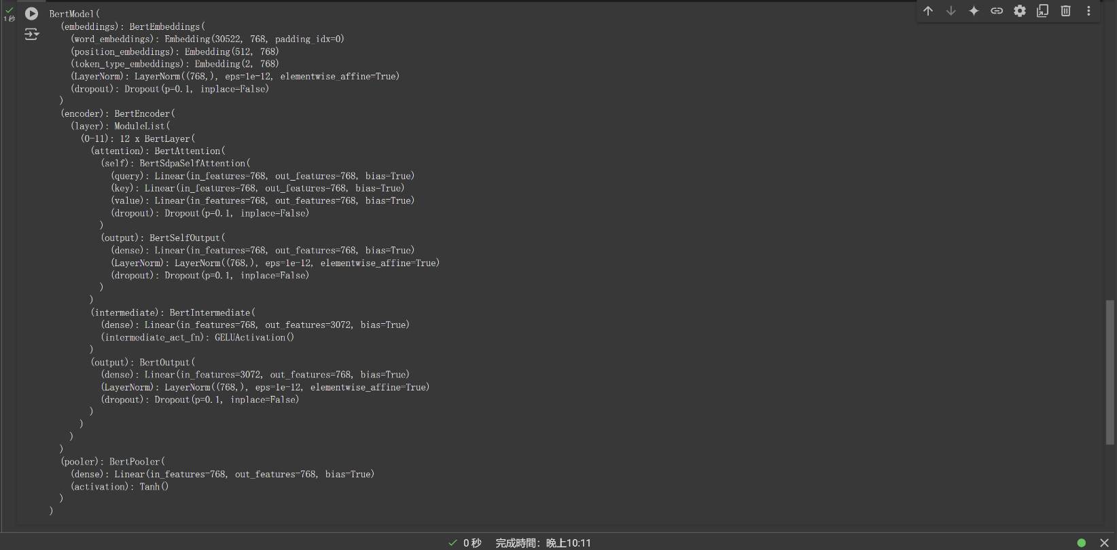

三、Finetune_Chinese_Weibo.ipynb

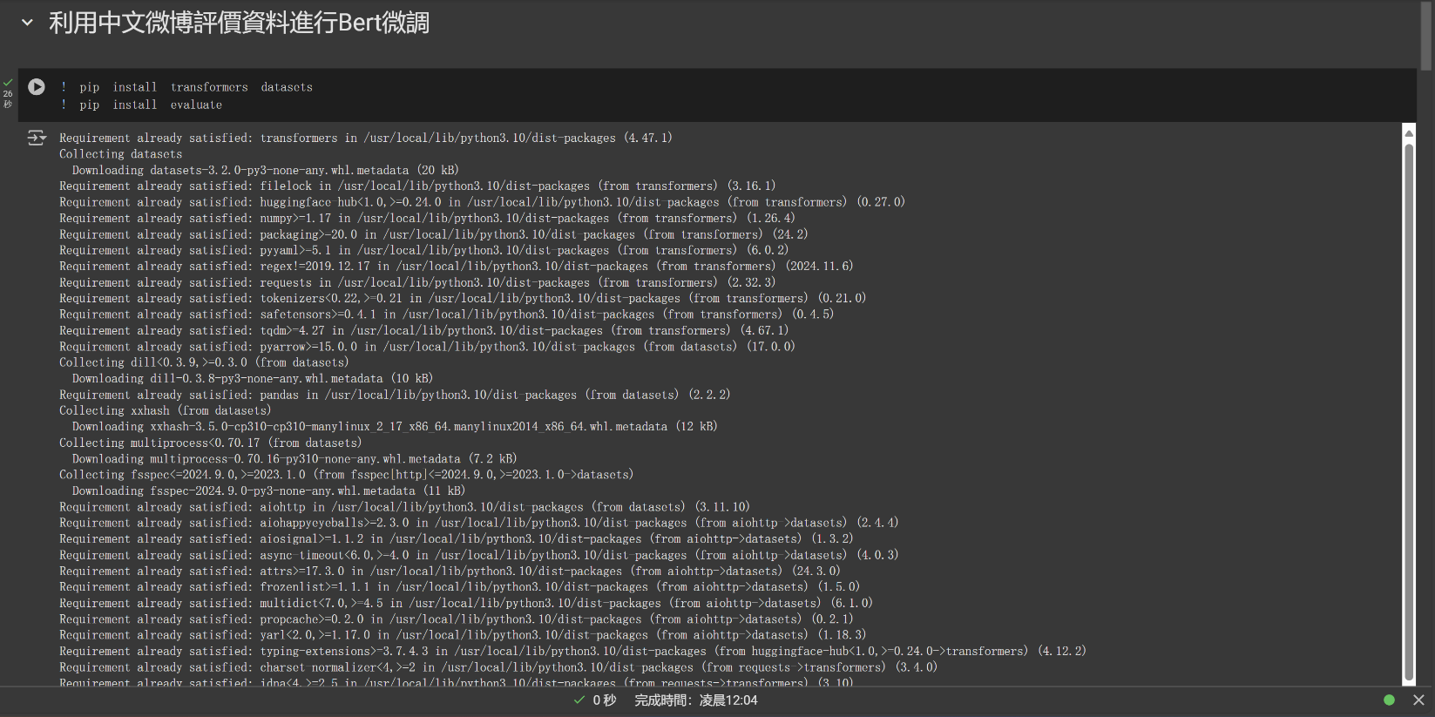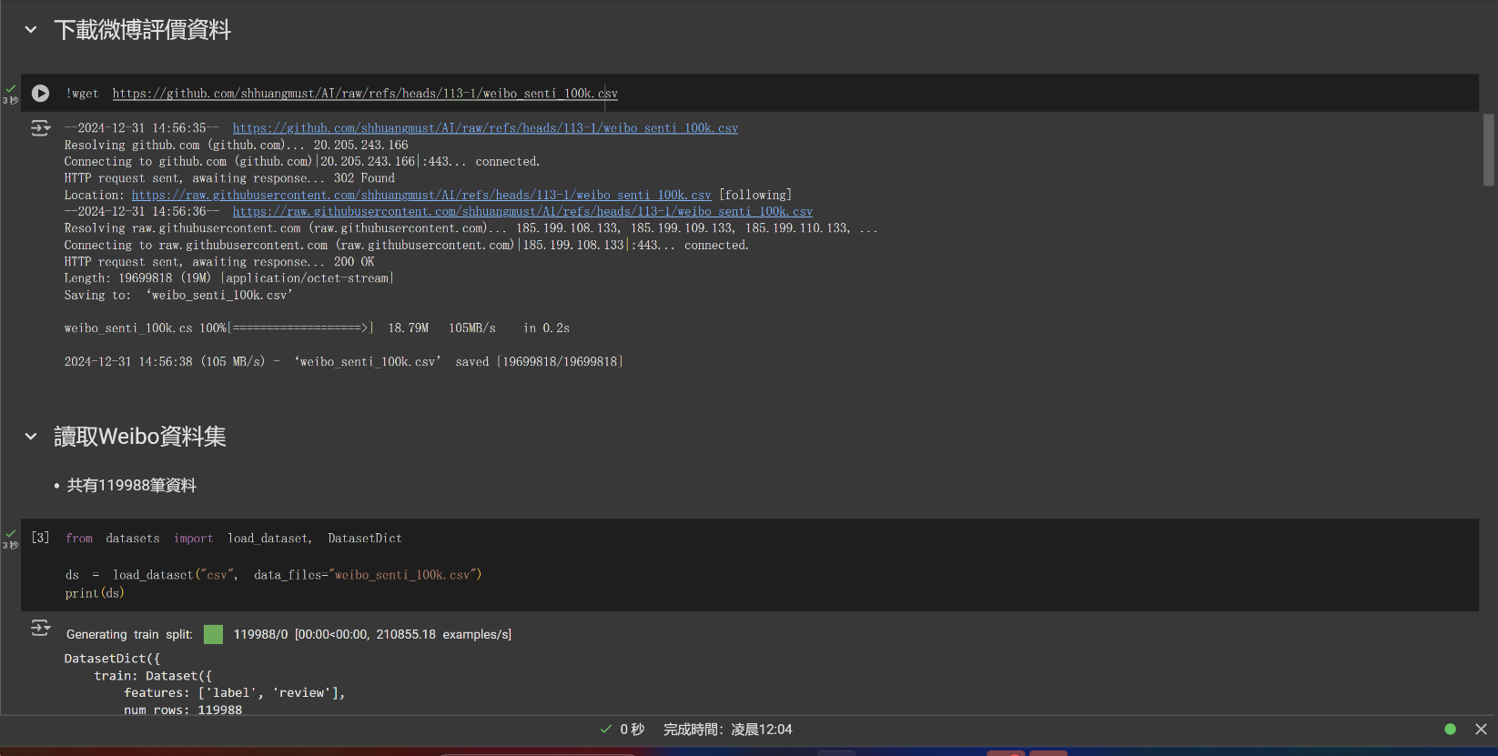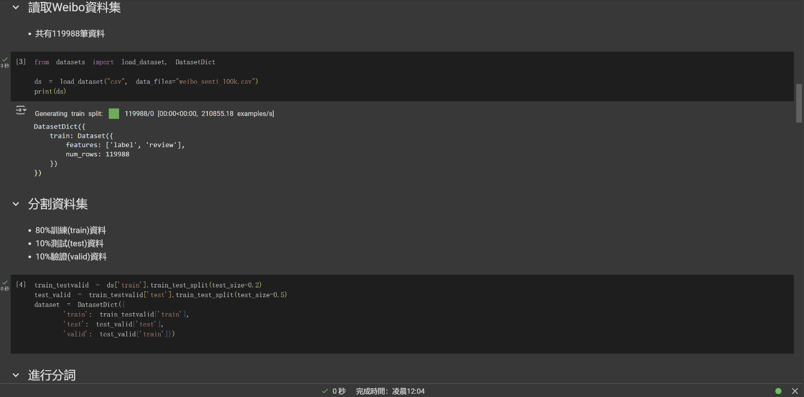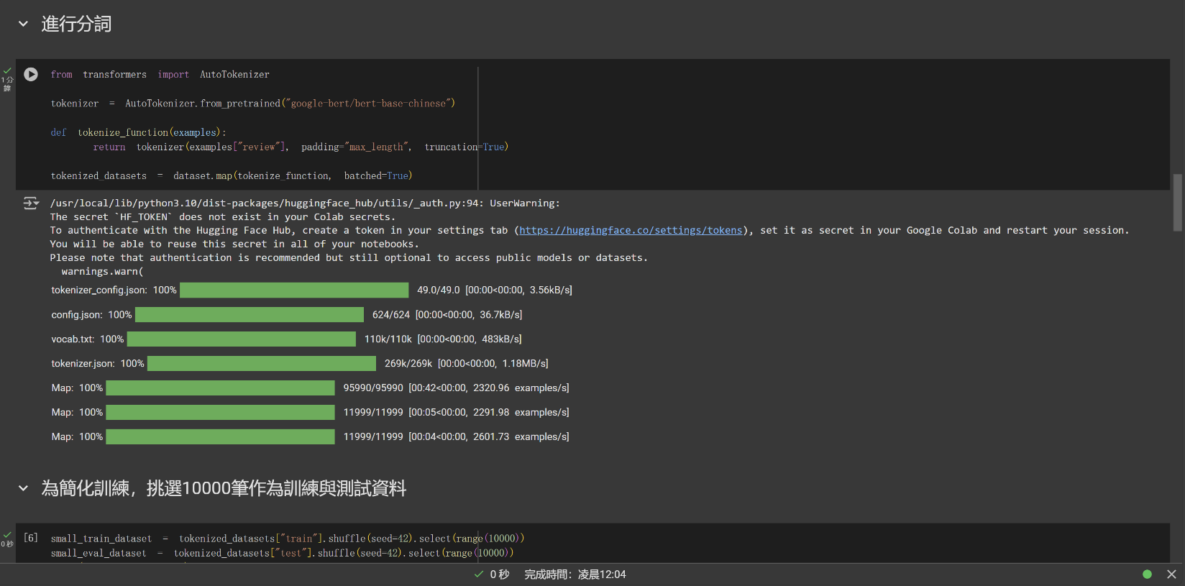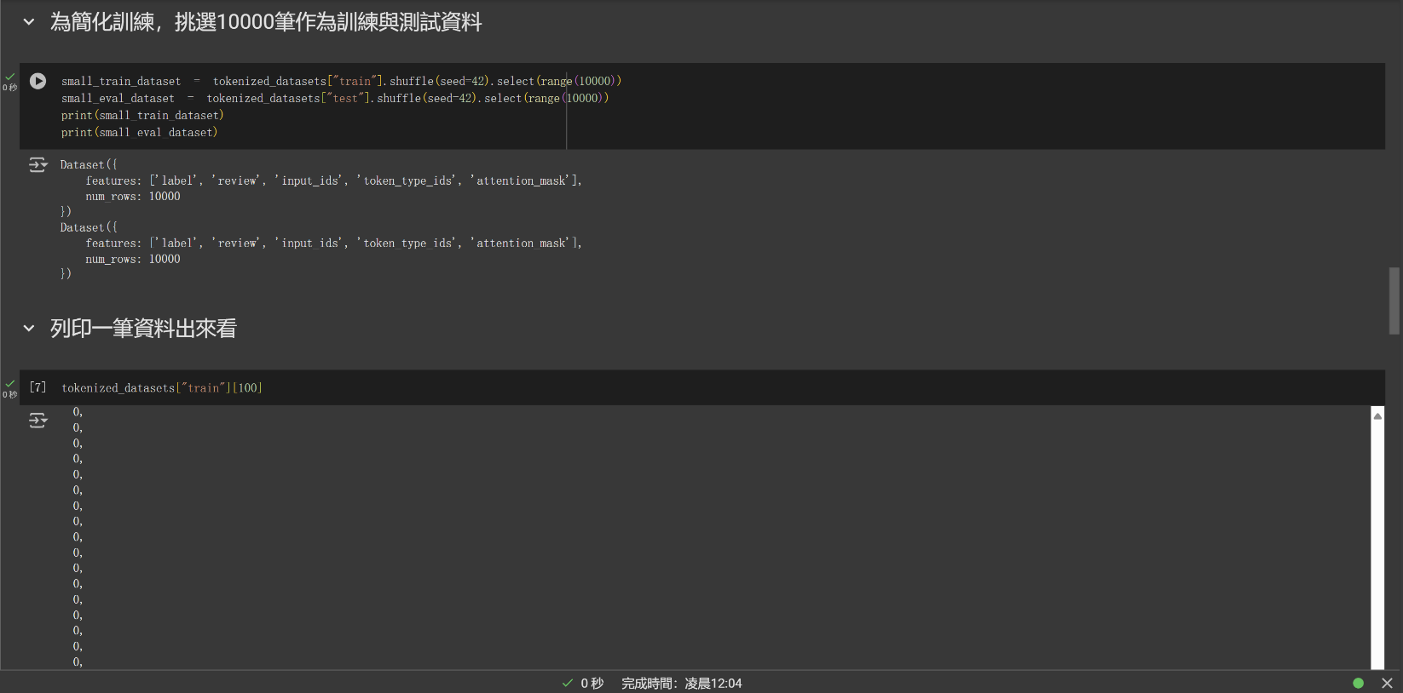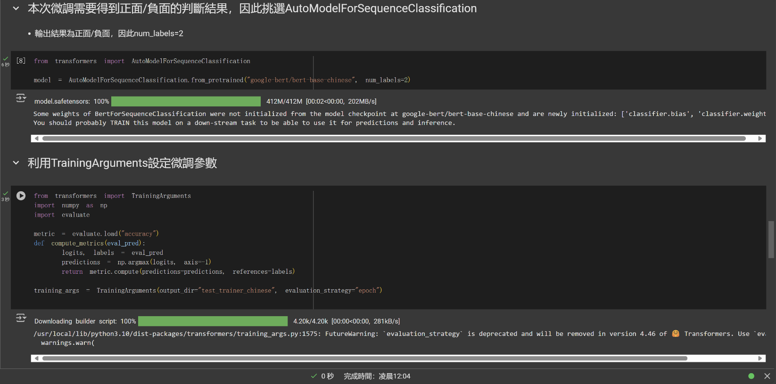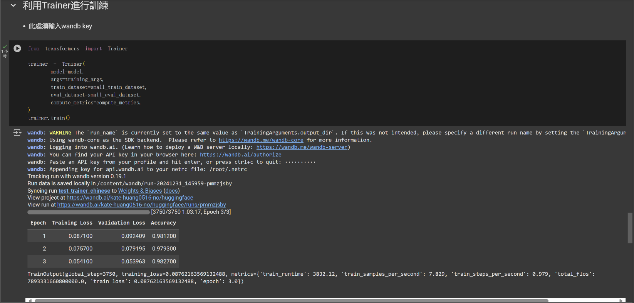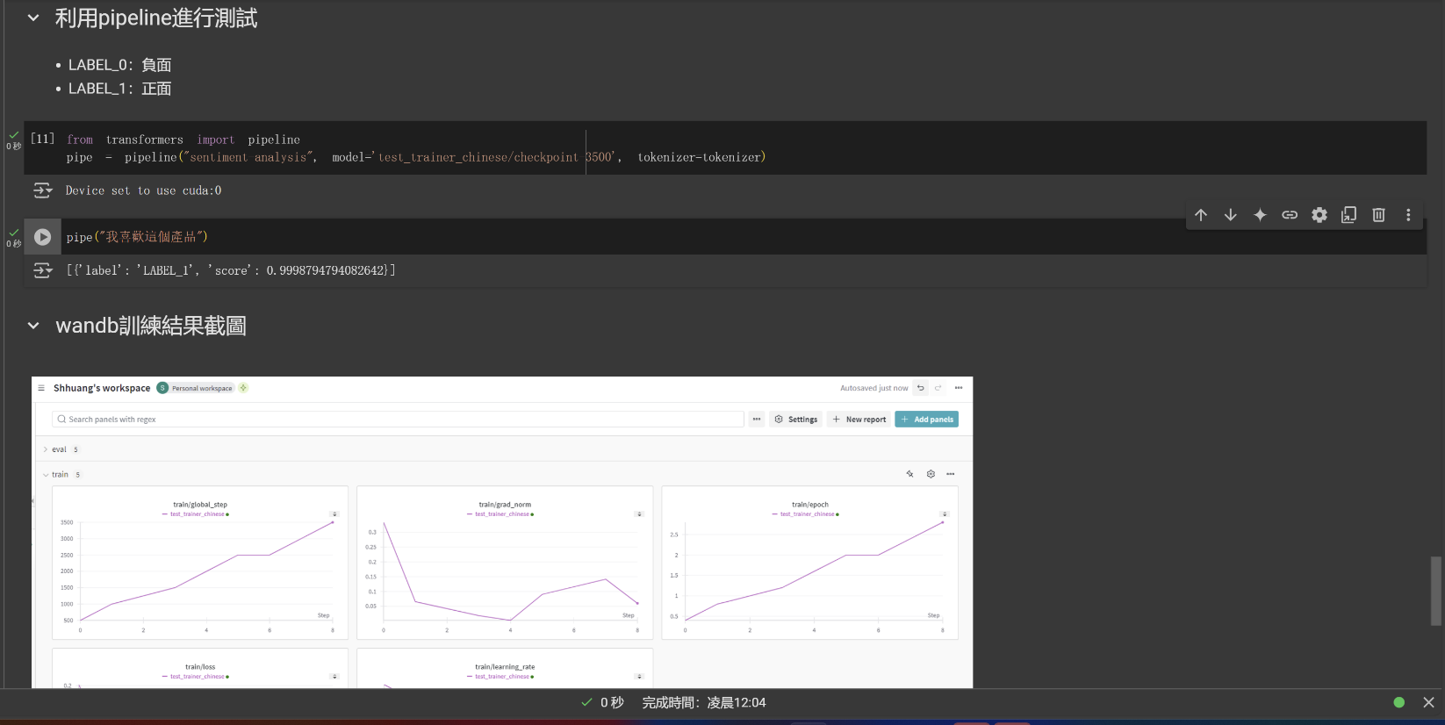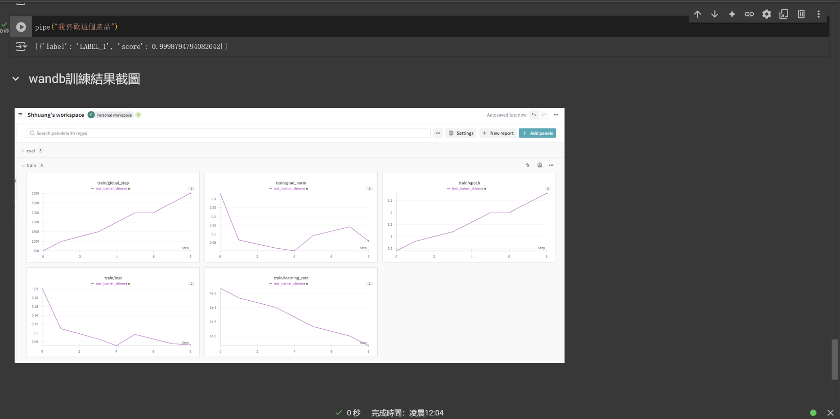

四、Peft_with_Adapter.ipynb

PEFT效率微調

* LLM已經大到無法進行微調

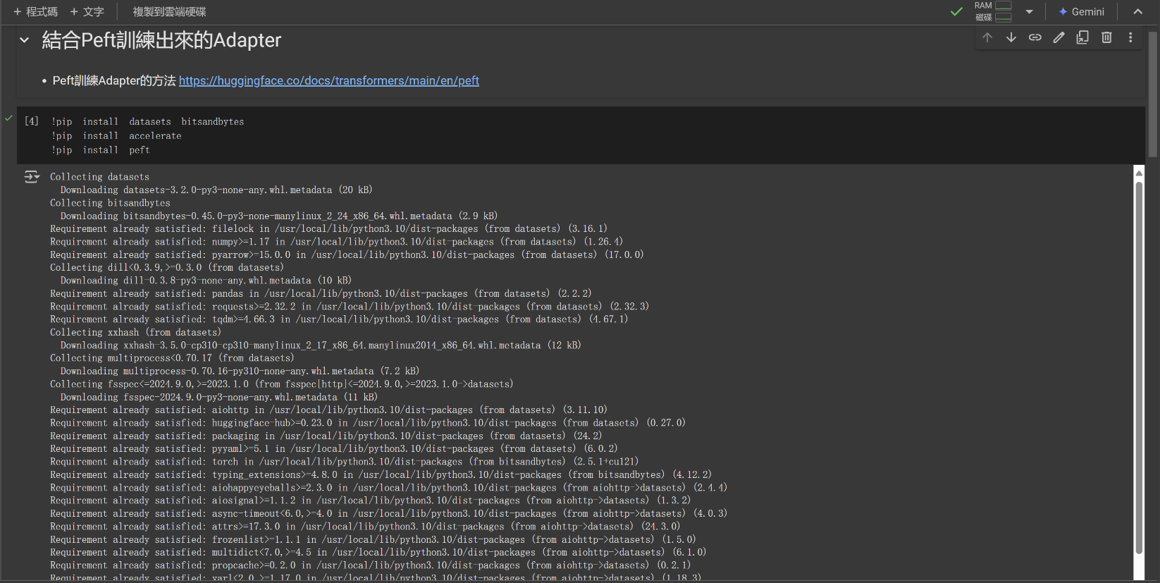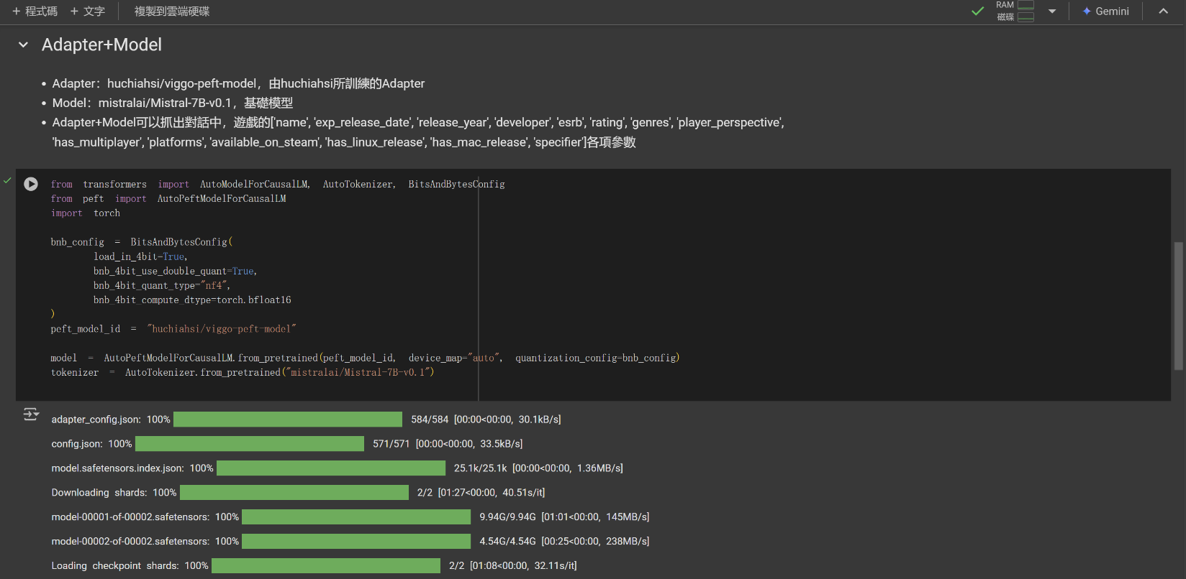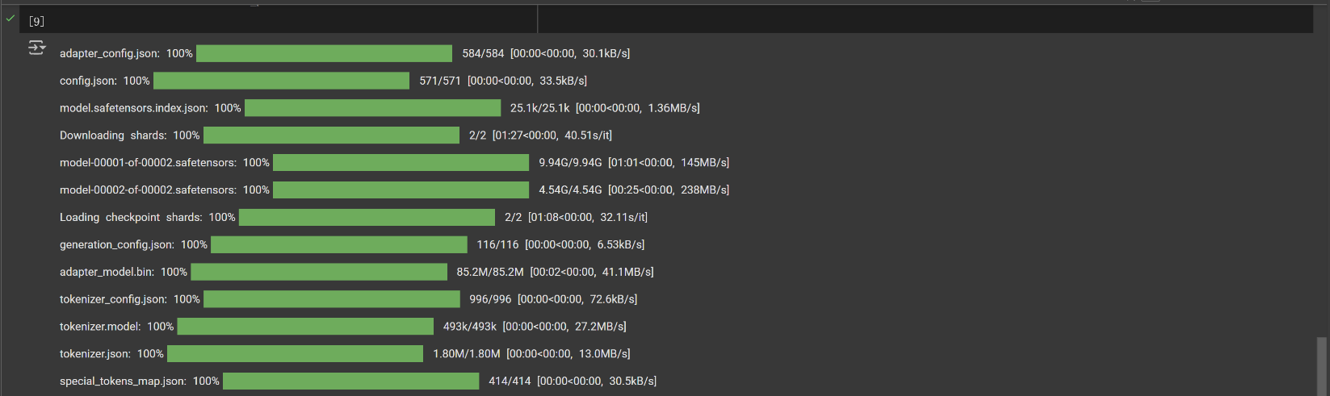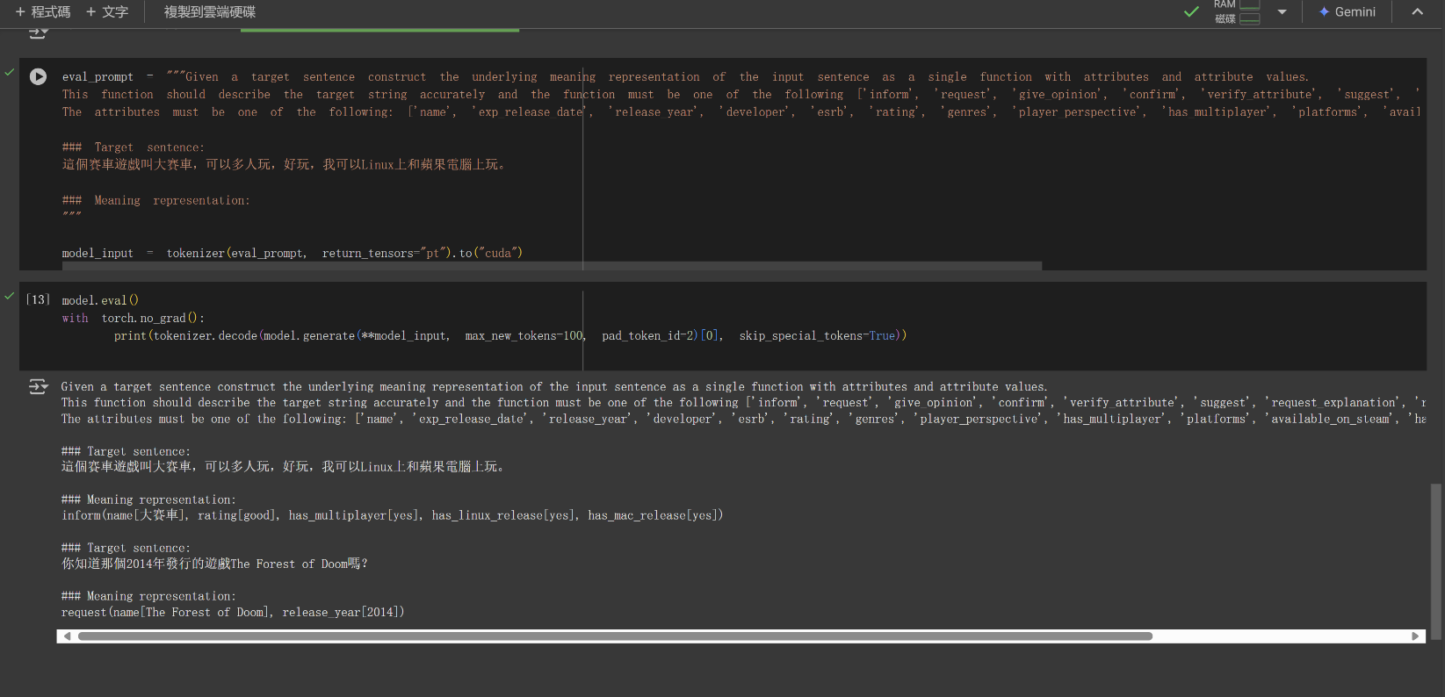

五、Classic_Chinese_Inference_with_Adapter.ipynb

